**TRƯỜNG CAO ĐẲNG THỰC HÀNH**

**FPT-POLYTECHNIC TP.HCM**

**-----oOo-----**



**BÁO CÁO LAB 2**

**ĐIỆN TOÁN ĐÁM MÂY**

Sinh viên thực hiện:

* Giảng viên:
* Họ và tên: Trương Bảo Long
* MSSV: PS00846
* Lớp: PT10101

TP. HỒ CHÍ MINH - 2013

**Bài 1:**

Khi đăng nhập vào eyeos thành công. Để tạo một tài khoản mới ta chọn Application -> User Management

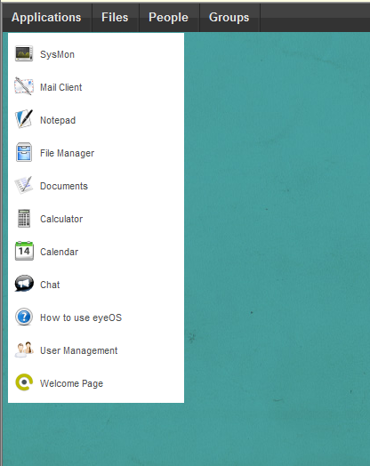

Để nhập thông tin muốn đăng ký ta cần phải nhấn **Create** trước

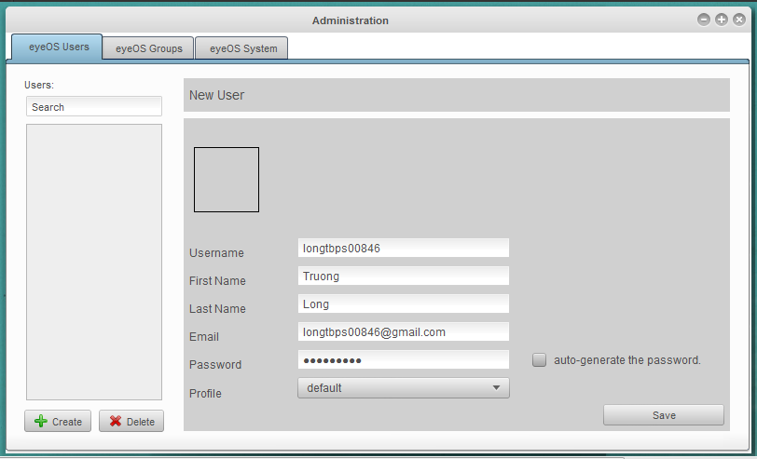

Khi đăng khí thành công. Để kiểm tra ta nhập Username vào ô tìm kiếm

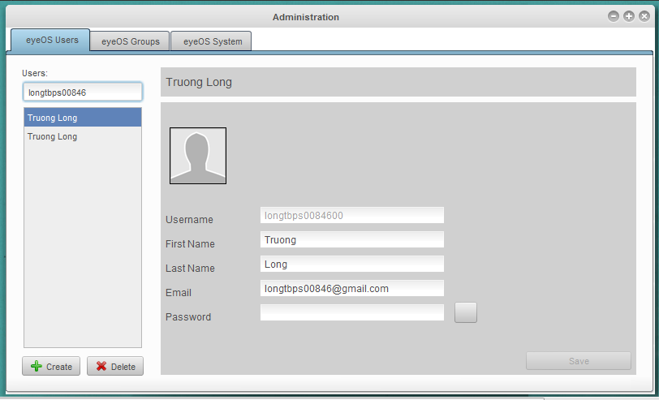

Tab People giúp ta add những contact khác

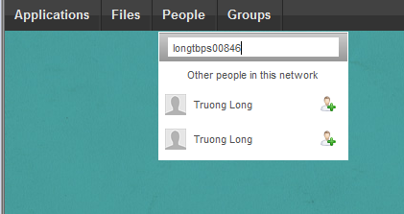

Tạo Group :

Đầu tiên ta click vào tab Group và chọn Create group

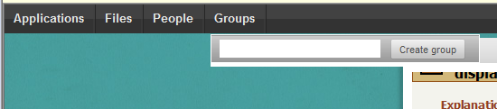

Tiếp đó ta chọn Via request và làm theo hướng dẫn

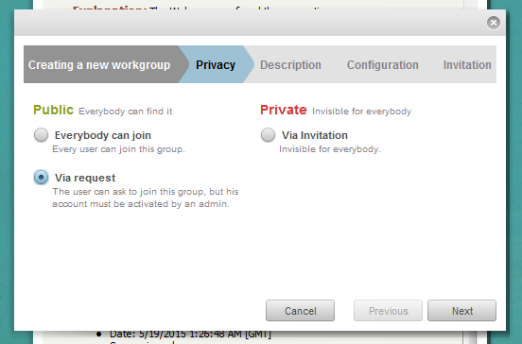

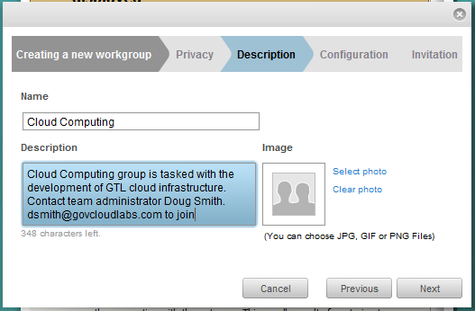

Ảnh đại diện của group

Thông tin group

Tên group

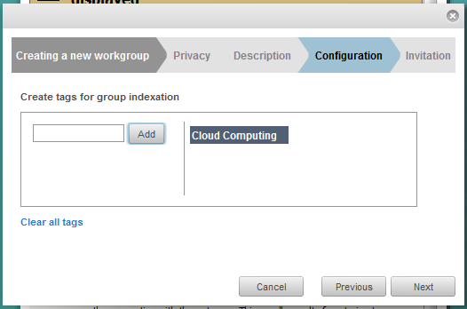

Hoàn thành việc tạo group

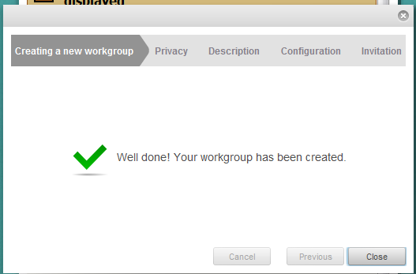

Sau khi hoàn thành việc tạo Group sẽ được hiển thị bên dưới tab group

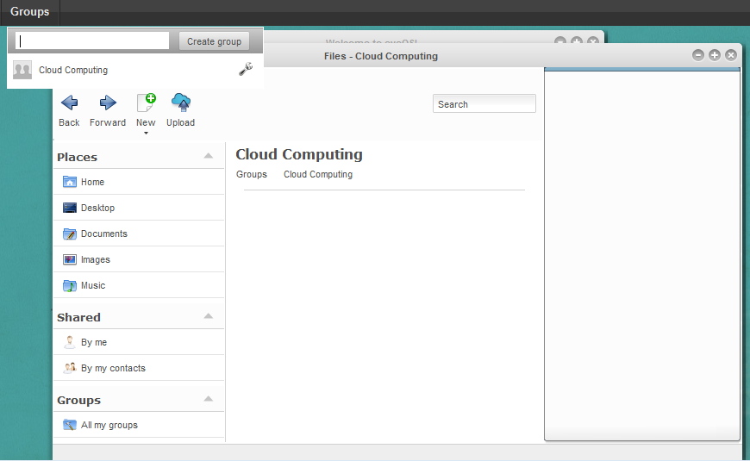

Mở các ứng dụng yêu thích

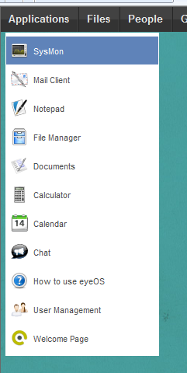

Lịch

Máy Tính

Giao diện Lịch

Ta có thể tạo sự kiện ở phần New Event

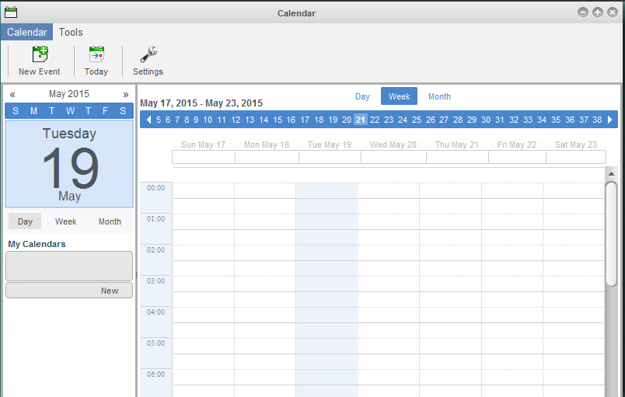

Giao diện bảng tính

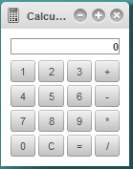

Giao diện Event

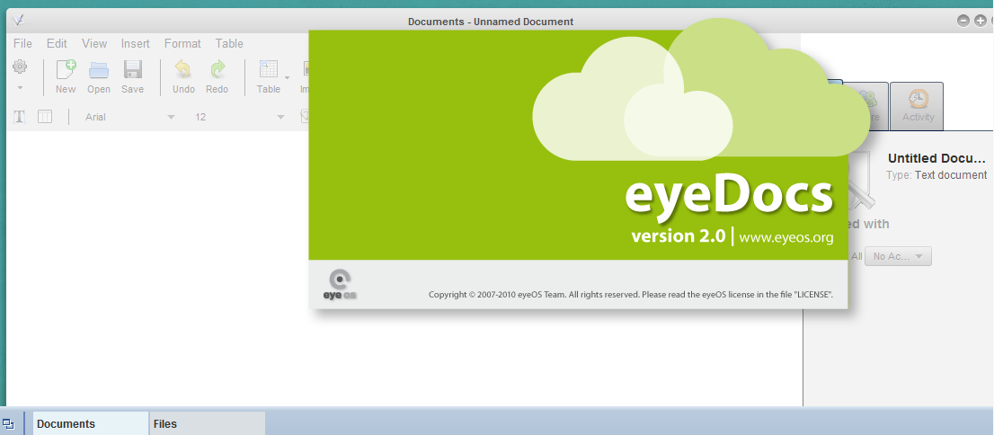

Giao diện File

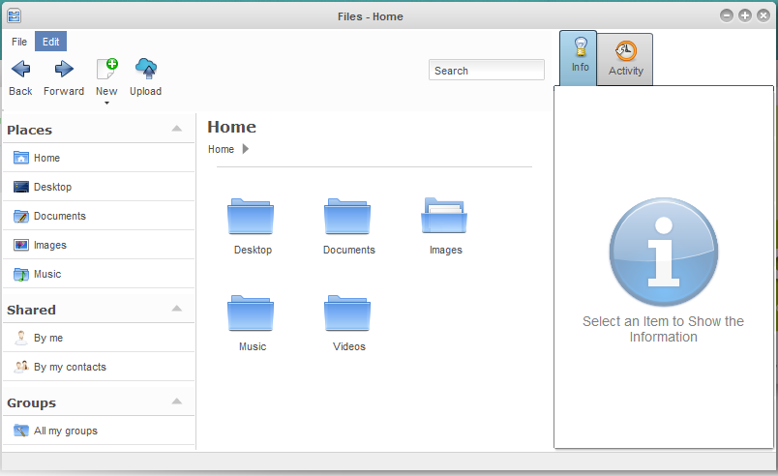

**Bai 2 :**

Đăng ký user mới và đăng nhập ta làm tương tự như ở Bài 1



Giao diện khi đăng nhập bằng user mới

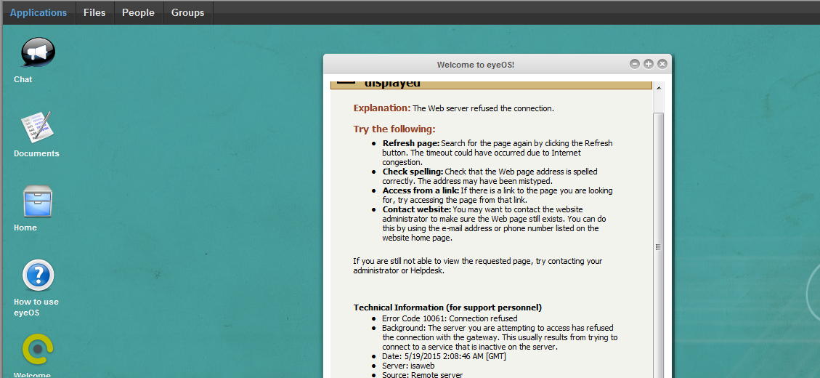

Những user được tạo sẽ được hiện từng folder ở ổ C\:

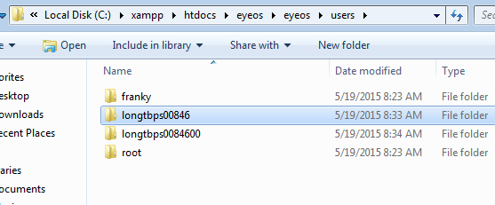

Upload dữ liệu

Đầu tiên ta click vào biểu tượng upload và làm theo hướng dẫn

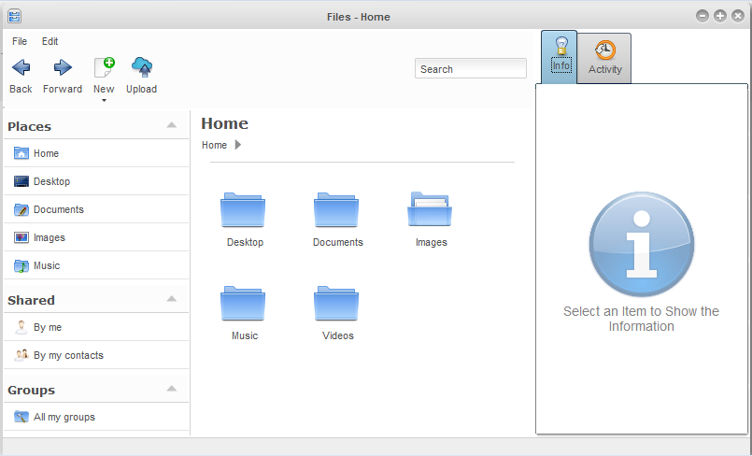

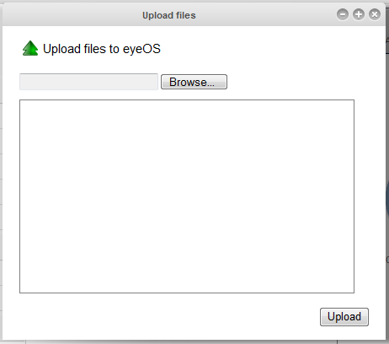

Chọn file cần upload lên

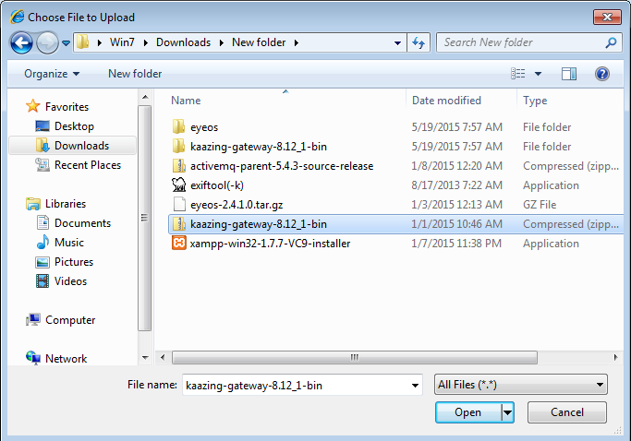

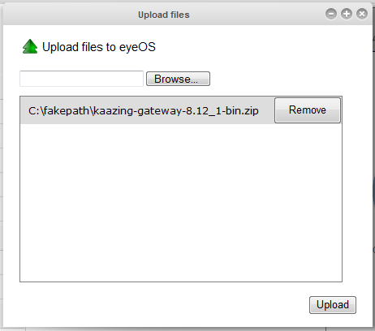

Hoàn thành việc Upload file

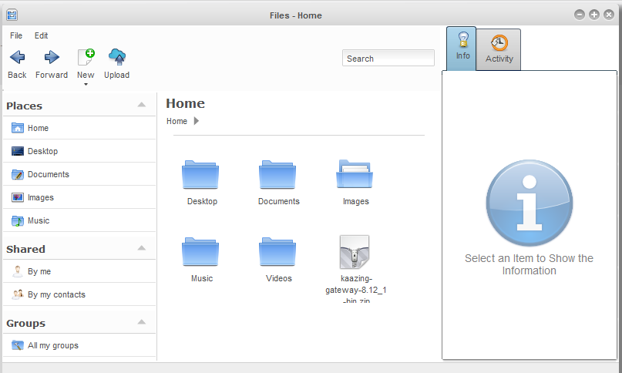

Join vào nhóm đã tồn tại

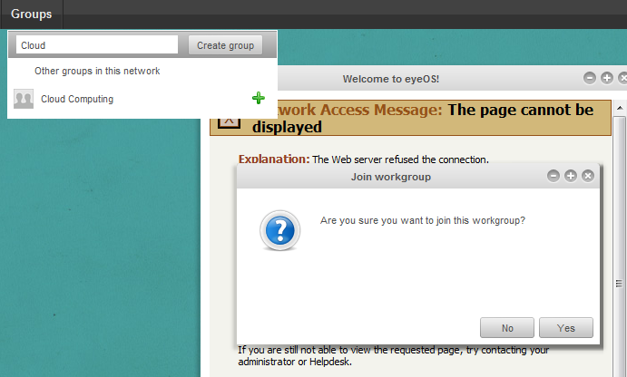

**Bài 3:**

Tìm hiểu HĐH Chrome

Tổng quan về Hệ điều hành Chrome

**Google Chrome OS** là một [hệ điều hành](http://vi.wikipedia.org/wiki/H%E1%BB%87_%C4%91i%E1%BB%81u_h%C3%A0nh) [mã nguồn mở](http://vi.wikipedia.org/wiki/Ph%E1%BA%A7n_m%E1%BB%81m_ngu%E1%BB%93n_m%E1%BB%9F), được thiết kế bởi [Google](http://vi.wikipedia.org/wiki/Google) để làm việc tối ưu với các [ứng dụng web](http://vi.wikipedia.org/wiki/%E1%BB%A8ng_d%E1%BB%A5ng_web). Được công bố vào ngày [7 tháng 7](http://vi.wikipedia.org/wiki/7_th%C3%A1ng_7) năm [2009](http://vi.wikipedia.org/wiki/2009), Chrome OS sẽ được phát hành ra công chúng phiên bản ổn định trong nửa sau năm [2010](http://vi.wikipedia.org/wiki/2010). Hệ điều hành này dựa trên nền tảng [Linux](http://vi.wikipedia.org/wiki/Linux) và chỉ hoạt động trên những hệ thống phần cứng được thiết kế riêng. Giao diện người dùng được đơn giản hóa tối đa, giống như trong [trình duyệt](http://vi.wikipedia.org/wiki/Tr%C3%ACnh_duy%E1%BB%87t_web) [Google Chrome](http://vi.wikipedia.org/wiki/Google_Chrome). Do trình duyệt web là ứng dụng duy nhất (hiện) tồn tại trong thiết bị, Google Chrome OS nhắm vào những người dùng dành hầu hết thời gian làm việc với máy tính của họ trên [Internet](http://vi.wikipedia.org/wiki/Internet)

Hướng dẫn cài đặt Hệ điều hành Chrome và sử dụng

Ta vào Website <https://www.google.com/chrome/browser/beta.html> để download bộ cài đặt

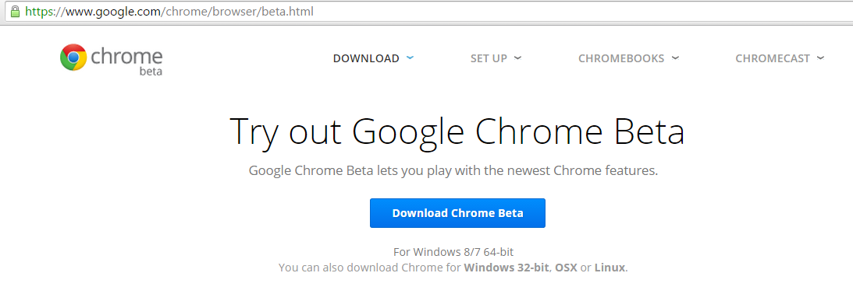

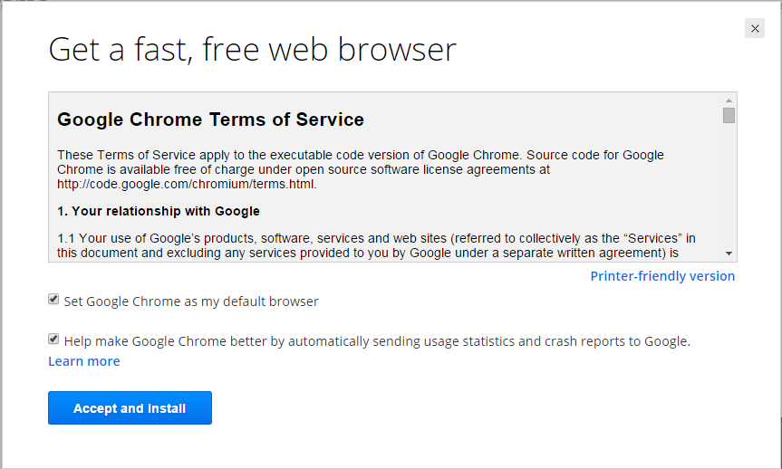

Tải về thành công và chạy chương trình



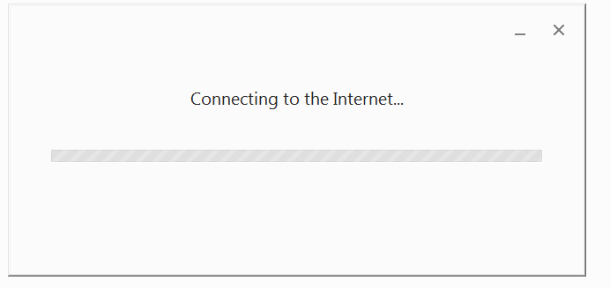

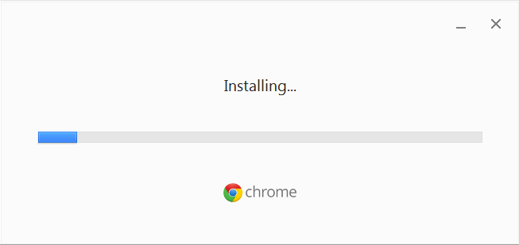

Giao diện khi ta cài đặt xong Google Chrome. Rất đơn giản với người dùng

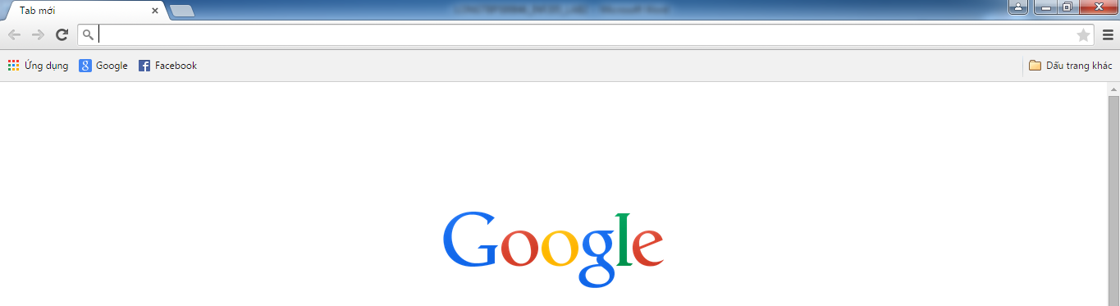

Đây là thanh công cụ của Google Chrome khi bạn kết nói với địa chỉ Gmail

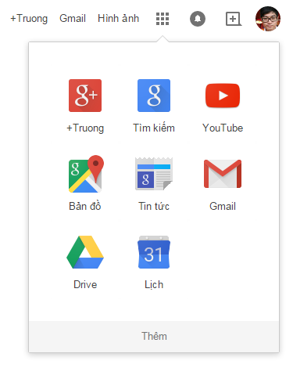

Khi ta đồng bộ Gmail với Chrome thì tất cả những:

_Địa chỉ Gmail sẽ được lưu bao gồm cả cả Mail của các địa chỉ Gmail đó

_Bản đồ 

_Xem tin tức 

_Lịch và sự kiện 

_G+ sẽ giúp ta tìm kiếm bạn bè

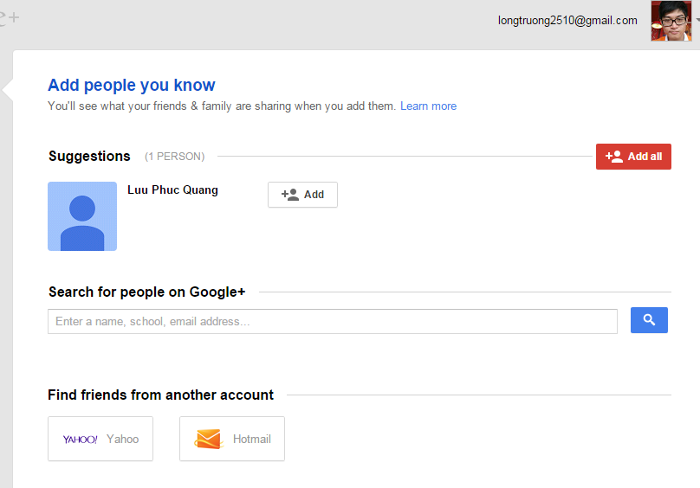

_Khi ta đồng bộ tài khoản Gmail trên Youtube thì những Video ta từng xem sẽ được hiện thị lên. Giúp ta dễ dàng xem lại

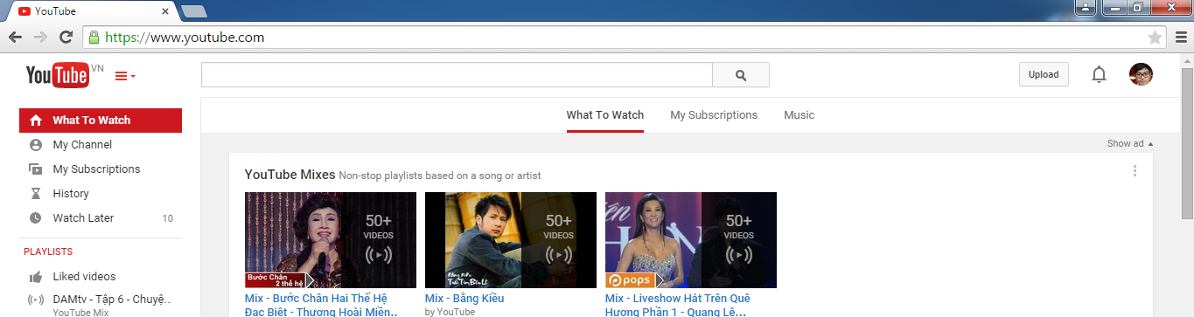

_Chức năng mà tôi thích nhất ở đây là Drive giúp ta lưu trữ những hình ảnh

Ở đây tôi đã đồng bộ với điện thoại của tôi. Vậy nên, tất cả hình ảnh, danh bạ, tin nhắn đều được lưu trên chức năng Drive này . Dù tôi có mất điện thoại thì mọi dữ liệu vẫn ở đây . Rất tiện lợn phải không ?

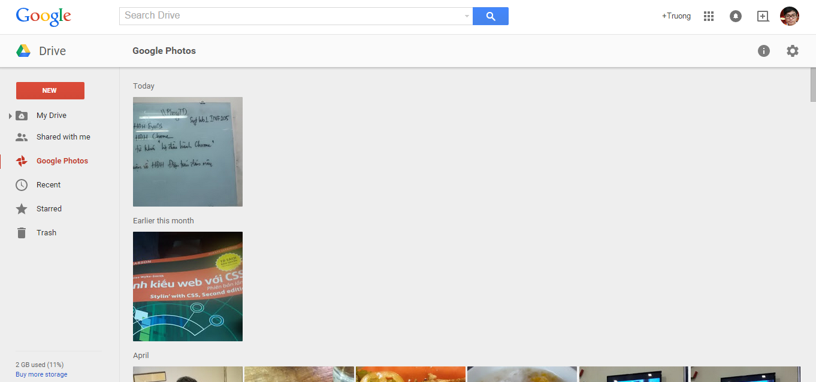

Rút ra kết luận về HĐH Điện toán đám mây

_Điện toán đám mây đã và đang làm thay đổi hiệu quả và năng suất lao động của các cá nhân, doanh nghiệp và tổ chức, tạo nên một mạng lưới thông tin khổng lồ cho phép chia sẻ và kế thừa. Trong tương lai điện toán đám mây sẽ làm thay đổi kiến trúc IT trong doanh nghiệp tổ chức, cho phép các doanh nghiệp tổ chức có thể tiếp cận với các hạ tầng và hệ thống hiện đại với chi phí hợp lý.

_Đồng thời HĐH Điện toán đám mây cũng mang lại những lợi ích nhất định như:

* Tiết kiệm chi phí đầu tư
* Tiết kiệm chi phí vận hành: trả theo mức độ sử dụng , giảm chi phí hỗ trợ, bảo trì, nhân công IT
* Linh hoạt trong việc mở rộng phạm vi
* Update thông tin nhanh và hiệu quả
* Giảm mức độ phụ thuộc và đội ngũ IT
* Quy trình làm việc được chuẩn hóa và tự động hóa (automatic)
* Cập nhật với các nâng cấp mới nhất